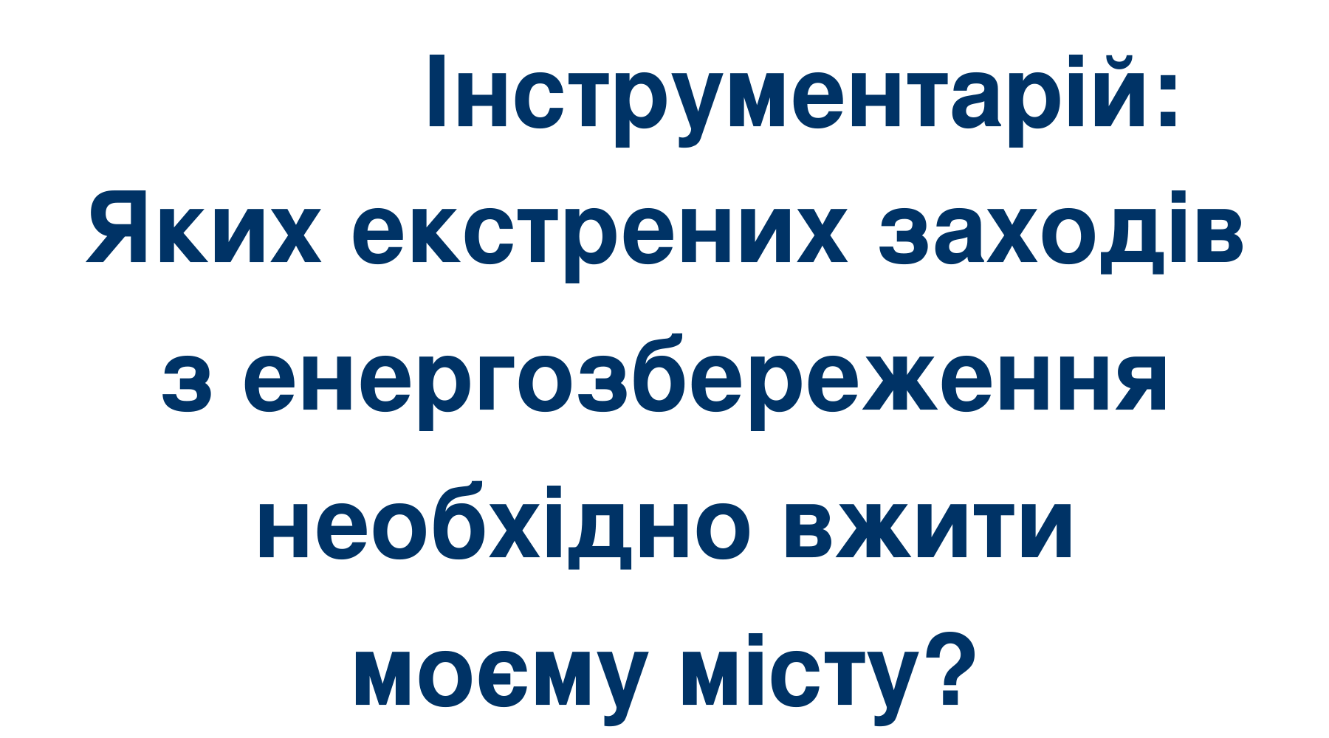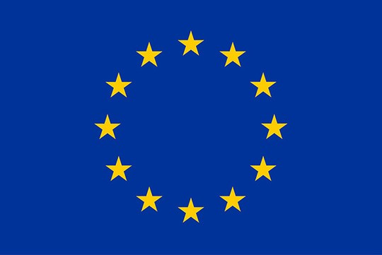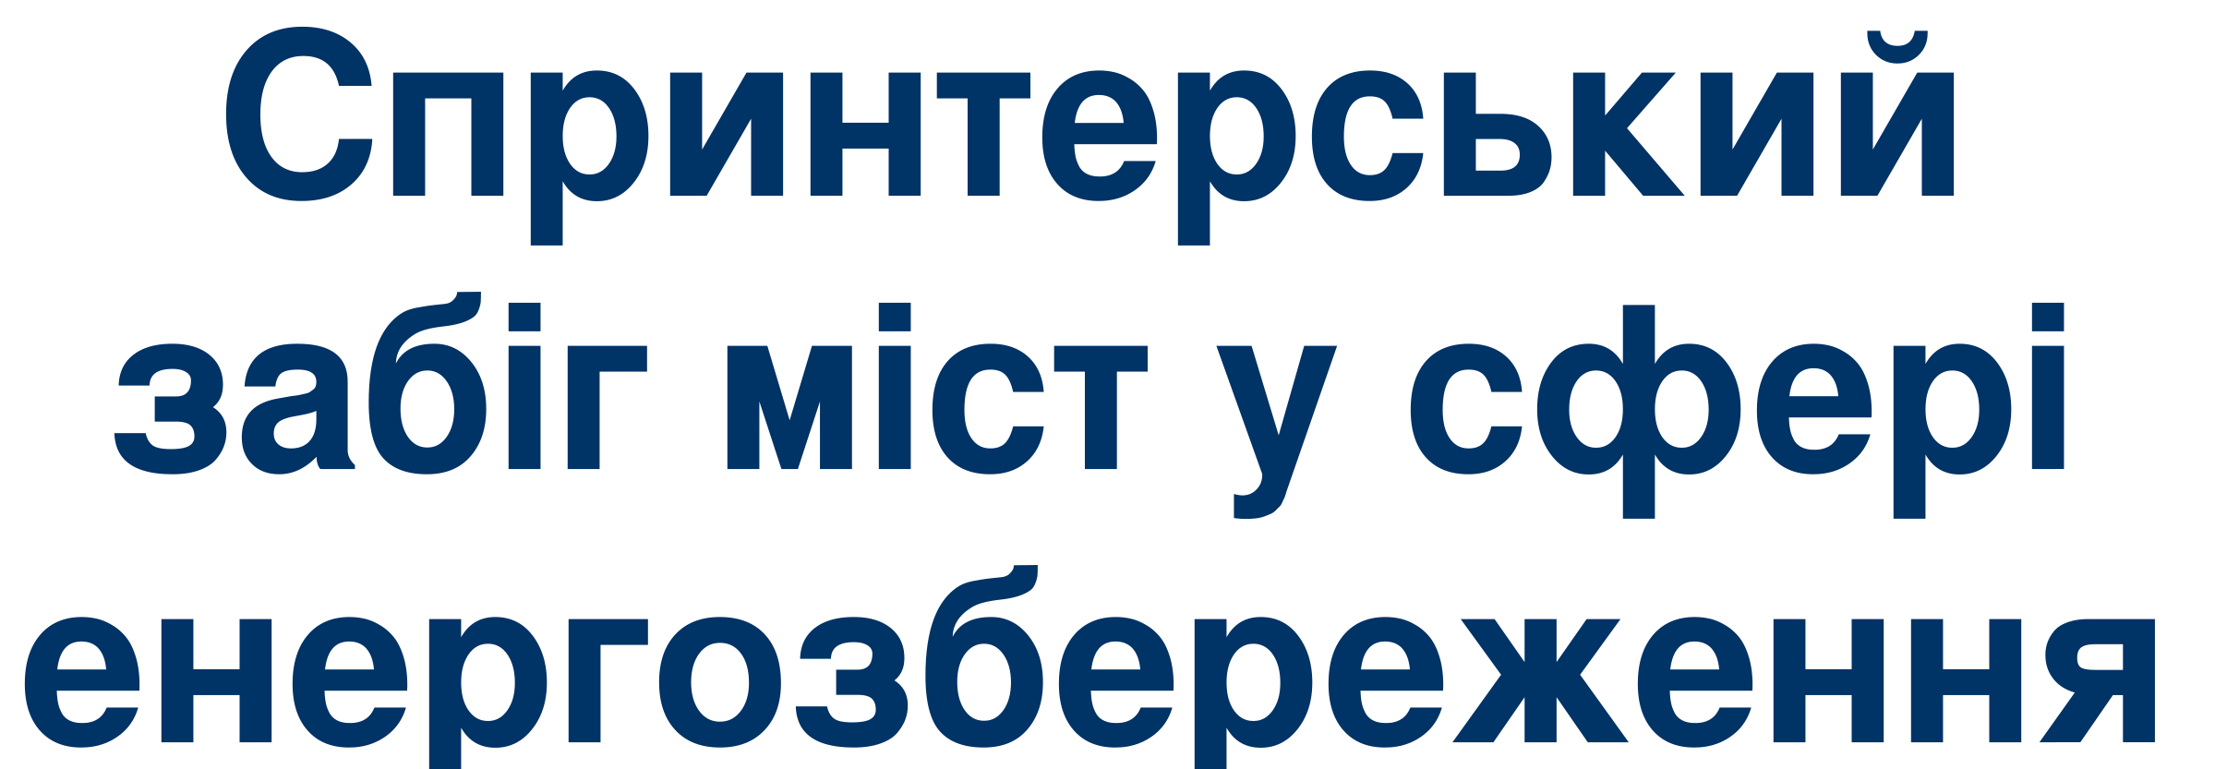



За підтримки



**Зміст**

КОНТЕКСТ 3

ВЕЛИЧЕЗНА РОЛЬ, ЯКУ МАЮТЬ ВІДІГРАТИ МІСТА 3

ЩО ТАКЕ СПРИНТЕРСЬКИЙ ЗАБІГ МІСТ У СФЕРІ ЕНЕРГОЗБЕРЕЖЕННЯ? 4

ПРИКЛАДИ ЕКСТРЕНИХ ЗАХОДІВ З ЕНЕРГОЗБЕРЕЖЕННЯ, ЯКИХ МОЖУТЬ ВЖИТИ МІСТА 4

Короткострокові ініціативи щодо скорочення енергоспоживання муніципалітетами 4

ОПАЛЕННЯ ТА ОХОЛОДЖЕННЯ 4

ОСВІТЛЕННЯ 5

ТРАНСПОРТ 5

ПРИЗУПИНЕННЯ АБО ЗМІНА СПОЖИВАННЯ ЕНЕРГІЇ ВІДПОВІДНО ДО ПОСТАЧАННЯ 6

Заохочуйте жителів і місцевий бізнес до прийняття аналогічних заходів, підтримуйте їх 6

ЗВІТИ МІСТ 7

ЩО ДАЛІ? 11

# КОНТЕКСТ

Після російського вторгнення в Україну завдання щодо забезпечення енергетичної безпеки перейшло з розряду термінових в надтермінових. Ціни на викопне паливо, і без того високі протягом місяців, що передували вторгненню, стрімко зростають, завдаючи незмірної шкоди найбільш вразливим верствам населення. Використання газу як зброї ще раз нагадує ЄС про необхідність якомога швидше відмовитися від зовнішньої залежності та викликає побоювання з приводу дефіциту поставок енергоносіїв майбутньою зимою.

Держави-учасниці та Європейський Союз (ЄС) вживають заходів. У середньостроковій і довгостроковій перспективі пакет «Fit for 55» із передбаченим ним комплексом стратегій у галузі енергетики та клімату дозволить знизити викиди парникових газів в Європейському Союзі на 55% до 2030 р., скоротити використання викопного палива (в тому числі природного газу) та прокласти шлях до кліматичної нейтральності. В плані REPowerEU, опублікованому 18 травня, Європейська Комісія запропонувала низку розрахованих на короткострокову перспективу заходів щодо зменшення залежності ЄС від російського газу шляхом:

* диверсифікації поставок,
* ширшого використання відновлюваного газу(біогазу),
* розвитку нових газосховищ,
* прискорення переходу до екологічно чистої енергії та
* збільшення енергоощадності за допомогою плану ЄС SAVE.

Останній пункт є ключовим для підготовки до наступної зими. Кожний заощаджений сьогодні кВт/год дозволить наповнити ємності для зберігання та краще підготуватися до опалювального сезону. Кожний грам викидів парникових газів, яких вдасться уникнути найближчими місяцями, стане не тільки важливим кроком для захисту клімату, а й актом солідарності з Україною, тому важливо діяти зараз.

Паралельно з усіма заходами щодо глибоких змін, скороченням споживання та переходом до енергетичної безпеки існує нагальна необхідність у прийнятті екстрених заходів з енергозбереження сьогодні та плануванні скорочення енергоспоживання протягом майбутньої зими. Вирішальну роль тут повинні відіграти муніципалітети.

# ВЕЛИЧЕЗНА РОЛЬ, ЯКУ МАЮТЬ ВІДІГРАТИ МІСТА

У часи кризи міста завжди перебувають на передовій. У черговий раз їх закликають терміново перейти до максимальної економії енергії та взяти участь у широких зусиллях ЄС. Міста відповідають за управління великою кількістю громадських будівель (шкіл, лікарень, спортивних споруд, муніципальних установ тощо), соціального житла, складної інфраструктури та автопарків. Вони мають прямі відносини з жителями та місцевими підприємствами. Місцеві органи влади вже роблять свій внесок, беручи на себе свою частку відповідальності та заохочуючи всіх місцевих учасників і жителів робити те саме.

До того ж, ці заходи на знак солідарності з найбільш вразливими із нас, найбільш залежними від природного газу європейськими містами й українцями сприятливі для клімату та необхідні багатьом містам, чиї рахунки за електроенергію важким тягарем лягають на їхні сімейні бюджети.

[Візьміть участь у спринтерському забігу міст у сфері енергозбереження як місцевий або регіональний орган влади або громадський орган,](https://bit.ly/eu-energy-saving-sprint-register) щоб продемонструвати готовність вирішувати це питання, та відвідайте відповідні заходи в Європі.

# ЩО ТАКЕ СПРИНТЕРСЬКИЙ ЗАБІГ МІСТ У СФЕРІ ЕНЕРГОЗБЕРЕЖЕННЯ?

Спринтерський забіг міст у сфері енергозбереження - це спільна ініціатива Європейської Комісії, Угоди мерів-Європа та Європейського комітету регіонів, покликана спонукати міста вжити заходів, які скоротять їхнє енергоспоживання в найкоротші терміни. «Спринтерський забіг» розрахований на 4 місяці.

Спринтерський забіг міст у сфері енергозбереження, що стартував 19 травня 2022 р., триватиме до Європейського тижня сталої енергетики (EUSEW), який пройде з 26 по 30 вересня 2022 р., коли ми поділимося результатами цієї кампанії.

Водночас для вжиття екстрених заходів з енергозбереження та проведення обговорення з мешканцями, персоналом та місцевими зацікавленими сторонами міста можуть використати Дні енергії. Протягом цього періоду Угода мерів - Європа та Європейський комітет регіонів створюватимуть спеціальні умови для сприяння обміну досвідом та діалогу.

# ПРИКЛАДИ ЕКСТРЕНИХ ЗАХОДІВ З ЕНЕРГОЗБЕРЕЖЕННЯ, ЯКИХ МОЖУТЬ ВЖИТИ МІСТА

Існує безліч простих заходів, яких можуть вжити місцеві та регіональні органи влади на своїх територіях, тому цей інструментарій являє собою невичерпний перелік заходів, яких можуть вжити муніципалітети для економії енергії та зниження попиту на викопне паливо.[1]

## Короткострокові ініціативи щодо скорочення енергоспоживання муніципалітетами

### ОПАЛЕННЯ ТА ОХОЛОДЖЕННЯ

1. ***Сприяйте встановленню заданої регульованої температури взимку та влітку***. Економія енергії за рахунок зниження споживання енергії на опалення та охолодження є ключовим заходом, який міста можуть вживати у громадських будівлях. Взимку зниження температури в приміщенні з 21°C до 18°C дозволяє заощаджувати до 15% споживання природного газу[2]. Крім того, всі котли повинні мати оптимальні налаштування з метою запобігання надмірному виробництву гарячої води при дотриманні санітарних норм. Влітку/в теплу пору року установка температури на рівні нижче 25°C може призводити до зростання споживання енергії на 10% на 1 градус.
2. ***Встановлюйте інтелектуальні терморегулятори у громадських будівлях*.** Адаптуючи температуру залежно від того, чи перебуває людина вдома або чи відкрито вікно, сучасні термостати можуть заощаджувати до 10% річного споживання енергії без впливу на комфорт. Міста можуть інвестувати в таке обладнання для забезпечення енергозбереження у громадських будівлях.

### 

### ОСВІТЛЕННЯ

1. ***Адаптуйте системи зовнішнього освітлення***. Пізніше вмикання громадського освітлення та його раніше вимикання забезпечують сталу економію електроенергії. Адаптація потреб в освітленні залежно від погоди і сезонних змін сонячного світла має вирішальне значення для забезпечення легкої економії енергії.
2. ***Використовуйте світлодіодні лампи*.** Міста можуть обладнати свої будівлі світлодіодним освітленням. При однаковому випромінюванні люмен світлодіодні лампи споживають на 85% менше електроенергії, ніж лампи розжарювання, і на 50% менше, ніж люмінесцентні лампи.
3. ***Забороняйте або обмежуйте освітлення магазинів та рекламних електрощитів.*** Рекламна панель (ЖК-дисплей площею 2 см2) споживає близько 2000 кВт*год на рік, що приблизно дорівнює річному споживанню електроенергії будинком у Франції (без урахування виробництва гарячої води та опалення)[3], а отже це значна економія, яку може досягнути місто. Так само зменшення освітлення фасадів історичних громадських будівель та рекламних «вогнів» у магазинах може заощадити енергію та допомогти уникнути світлового забруднення.

### ТРАНСПОРТ

1. ***Сприяйте проведенню днів без автомобілів.*** Міста можуть періодично забороняти рух автомобілів територією міста*.* Ця ініціатива дозволяє не тільки скорочувати витрати палива, а й популяризувати використання громадського транспорту. Зазвичай вибирають неділю, оскільки більшість приватних транспортних засобів використовується для поїздок на відпочинок. Ця ініціатива допоможе заощадити до одного баку пального на сім’ю, якщо проводити подібні заходи не менше 15 днів на рік. Проведення заходів щотижня дозволяє заощаджувати близько 1000 євро на рік на сім'ю[4]*.*
2. ***Сприяйте організації днів роботи з дому.*** Оскільки більшість міських автомобілів у будні дні використовується для поїздок в офіс і додому, встановлення одного дня роботи з дому в тиждень для працівників міських адміністрацій, для кого це можливо, допоможе заощадити пальне, знизити видатки бюджету, покращити екологію та зменшити навантаження на міську транспортну систему .
3. ***Субсидуйте тарифи та проїзні для стимулювання використання міського транспорту.*** Оскільки саме економічні стимули змінюють транспортні стереотипи, зростаючий попит вимагає підвищення частоти циркуляції та якості громадського транспорту, а також альтернатив, що, в свою чергу, підвищує ефективність системи громадського транспорту в порівнянні з приватним транспортом.
4. ***Понижуйте швидкісне обмеження для міського трафіку.*** Найоптимальніша паливна економічність двигунів внутрішнього згоряння за містом досягається в діапазоні швидкостей від 50 до 80 км/год. Зниження швидкості на дорогах за межами міста з 90 до 80 км/год і в межах міста до 30 км/год позитивно впливає на споживання палива у зв’язку із зменшенням прискорення та гальмування, і лише незначною мірою збільшує час у дорозі.
5. ***Обмеження для дорожнього руху.*** Заборона на в'їзд приватних транспортних засобів у певні міські райони, постійно або у визначений час, спонукає людей обирати громадський транспорт, щоб дістатися до бажаного місця призначення або уникнути великого об'їзду.

***11. Заохочуйте спільний проїзд та використання екологічно чистих засобів пересування.*** Просування системи спільного використання автомобілів є життєздатним рішенням для зниження енергоспоживання при поїздках до важкодоступних районів. Крім того, популяризація піших і велосипедних прогулянок як альтернативних видів транспорту зрештою призводить до економії пального.

### ПРИЗУПИНЕННЯ АБО ЗМІНА СПОЖИВАННЯ ЕНЕРГІЇ ВІДПОВІДНО ДО ПОСТАЧАННЯ

1. ***Використовуйте динамічне ціноутворення на енергоносії для зміни споживання.*** Міста, у власності яких є комунальні постачальники енергії, повинні сприяти динамічному тарифоутворенню на енергію, яке спонукає користувачів споживати більше електроенергії в періоди низького попиту або використання енергії з відновлюваних джерел за рахунок нижчих тарифів. Цей захід утримує людей від використання електроенергії під час високого попиту або низької пропозиції через вищі ціни, тим самим знижуючи пікове споживання та запобігаючи піковому виробництву електроенергії.
2. ***Здійснюйте вибіркове відключення об’єктів.*** Міста повинні взаємодіяти з місцевими громадами та зацікавленими сторонами для вивчення того, які послуги або об'єкти (наприклад, басейни, спортивні центри, музеї) варто відключити, щоб домогтися значної економії енергії та впоратися з різким зростанням тарифів. Скорочення або повне відключення енергопостачання для певних державних об'єктів дозволяє перерозподіляти обмежені ресурси відповідно до пріоритетів муніципалітетів. Участь зацікавлених сторін і громадян на етапі планування забезпечує прийнятність і законність таких надзвичайних заходів.

## Заохочуйте жителів і місцевий бізнес до прийняття аналогічних заходів, підтримуйте їх

Для стимулювання жителів і місцевого бізнесу до економії енергії місцеві та регіональні органи влади можуть:

1. **Розробити комунікаційну кампанію** про важливість енергозбереження: як спосіб знизити викиди вуглекислого газу і зменшити видатки населення на енергію(природній газ та нафту), тим самим зупинити фінансування російської агресії в Україні. Поширьте серед громадян та місцевих підприємств дев'ять пунктів Міжнародного енергетичного агентства (див. наступну сторінку): комплекс поведінкових норм, які можуть вплинути на потреби людини в енергії із збереженням достатнього рівня добробуту (більш детальну інформацію можна знайти на веб-сайті МЕА[5]).
2. **Надавати громадянам поради з енергозбереження**, наприклад, [відеоролик](https://www.youtube.com/channel/UCQAKEKxRjZypDS2d7UWE1BQ)и, подібні до проєкту STEP, інструментарій з енергозбереження (див. «Дублінські найкращі практики» нижче) або коучинг на робочому місці. Для цього муніципалітети можуть тісно співпрацювати зі службами, що консультують користувачів соціального житла з питань енергетики, які мають інструменти, знання та досвід у спілкуванні з найбільш вразливими домогосподарствами.

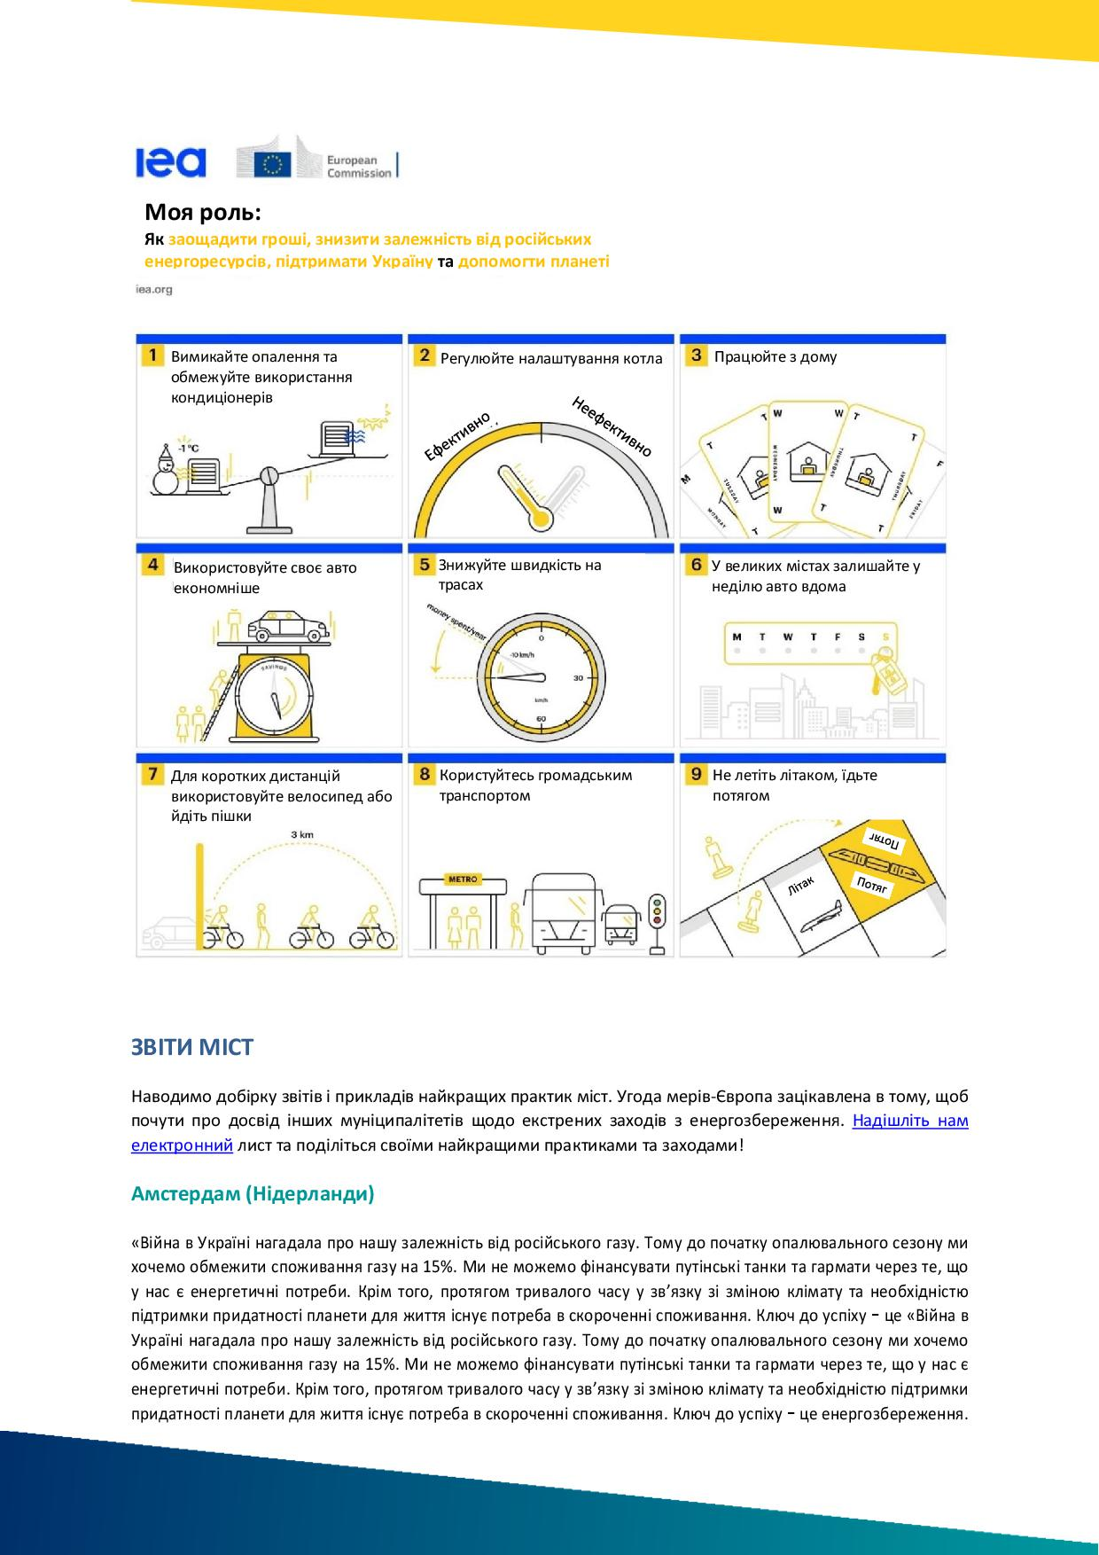



Не летіть літаком, їдьте потягом

Користуйтесь громадським транспортом

Для коротких дистанцій використовуйте велосипед або йдіть пішки

Потяг

Літак

# ЗВІТИ МІСТ

Наводимо добірку звітів і прикладів найкращих практик міст. Угода мерів-Європа зацікавлена в тому, щоб почути досвід інших муніципалітетів щодо екстрених заходів з енергозбереження. [Надішліть нам електронний](mailto:energy-saving-sprint@eumayors.eu) лист та поділіться своїми найкращими практиками та заходами!

**Амстердам (Нідерланди)**

«Війна в Україні нагадала про нашу залежність від російського газу. Тому до початку опалювального сезону ми хочемо обмежити споживання газу на 15%. Ми не можемо фінансувати путінські танки та гармати через те, що у нас є енергетичні потреби. Крім того, протягом тривалого часу у зв’язку зі зміною клімату та необхідністю підтримки придатності планети для життя існує потреба в скороченні споживання. Ключ до успіху – це енергозбереження. Водночас деякі жителі не можуть дозволити собі достатніх обсягів енергії, тому ми також хочемо допомогти найбільш вразливим шляхом теплоізоляції їхніх будинків і зниження потреб в енергії». **Маріке ван Дорнінк, заступниця мера Амстердама**

**Опалення** – Для зниження залежності муніципалітетів від російського природного газу з середи, 30 березня, місто Амстердам знизило базову температуру в громадських будівлях на 3°C (з 21°C до 18°C). Для особливо чутливих місць (наприклад, архівів, медичних установ, дитячих будинків тощо) температура була знижена тільки на 1°C. Ця ініціатива виникла за результатами зборів понад 60 зацікавлених сторін – представників місцевих органів влади, приватного сектора та громадянського суспільства, які були проведені раніше в березні.

**Кампанія** – Відтоді, як в Україні почалася війна, місто Амстердам розпочало кампанію за участю зацікавлених сторін з усього столичного регіону зі скорочення споживання газу на 15%. Кампанія включає поради щодо підвищення енергоефективності та запобігання нераціональному споживанню. Ініціатива розділена на чотири основні напрямки: 1) заходи теплоізоляції в районах для домогосподарств і МСП; 2) сприяння колективній покупці сонячних панелей чи інсоляції; 3) зниження енергоспоживання в офісних будівлях; 4) зниження енергоспоживання в промисловості.

**Ліон (Франція)**

«З огляду на масштаби енергетичної кризи та надзвичайну кліматичну ситуацію, а також на знак солідарності з Україною місто Ліон посилило заходи з енергозбереження та заміни викопного палива відновлюваними джерелами енергії, що прискорить його перехід до енергетичної безпеки. Європейські міста можуть здійснити великий вплив, якщо спільно візьмуть на себе зобов'язання щодо швидкого та сталого скорочення споживання енергії». **Сільвен Годіно, заступник мера Ліона**

**Опалення** - Місто Ліон подбає про те, щоб внутрішня температура в усіх громадських будівлях була встановлена на рівні заданої регульованої температури (в середньому 19°C), залежно від призначення будівлі (будинки для престарілих не постраждають). Місто проводить консультації з профспілками та представниками працівників.

**Освітлення** - Місто вимикає нічне освітлення на 370 об'єктах з неділі по четвер відповідно до «Плану освітлення Ліона», продовжуючи дію заходу, який наразі застосовується 2 дні на тиждень. Також буде продовжено роботу з освітлення, яке вмикається лише в разі виявлення транспортних засобів.

**Транспорт** - Місто знижує рівень обмеження швидкості до 30 км/год на 84% муніципальної дорожньої мережі (порівняно з попередніми 34%). Протягом 2 років місто також буде скорочувати кількість муніципальних транспортних засобів, які працюють на бензині.

**Кампанія** - Місто активно рекламує кампанії по заміні джерел енергії, які воно проводить у муніципалітеті, щоб прищепити населенню мислення, спрямоване на забезпечення енергетичної безпеки, та підвищити обізнаність про важливість колективних дій. Йдеться про заміну газу на котли, що працюють на деревній трісці в школах, не підключені до централізованого опалення теплові насоси в будівлях та сонячні панелі на дахах.

**Париж (Франція)**

«На знак солідарності з Україною та для боротьби з енергетичною бідністю, що посилюється різким зростанням цін, місто Париж наразі працює над планом жорсткої економії та реагування на енергетичну кризу. Обов'язок кожного європейського міста - вжити заходів у відповідь на нинішню кліматичну та соціальну надзвичайну ситуацію». **Дан Лер, заступник мера Парижа**

**Температура** - Місто зобов'язується регулювати температуру в громадських будівлях відповідно до їх характеристик і призначення, зберігаючи при цьому відкритими канали спілкування з користувачами будівель.

**Кампанія** - Місто прагне поширювати технології, що дозволяють швидко та легко економити енергію, знижувати рахунки за електроенергію для паризьких домогосподарств і підприємств. Париж продовжить надавати підтримку вразливим споживачам – переобладнає їхні будинки та знизить рахунки за електроенергію.

**Взаємодія з місцевими зацікавленими** **сторонами** - Місто веде переговори з найбільшими паризькими компаніями, наприклад, керівниками місцевих комунальних служб і підписантами Паризької Хартії з клімату, з метою аналізу галузевих енергетичних балансів, скорочення енергоспоживання та розширення використання відновлюваних джерел енергії.

**Створення мереж** - З початку війни місто підтримувало контакти з європейськими комісарами Кадрі Сімсоном (енергетика) та Елізою Феррейрою (згуртованість і реформи) з метою сприяння формуванню масових підходів до енергетичної солідарності, що походять з міст.

**Брюссель (Бельгія)**

«Місто Брюссель прагне ефективно та швидко реагувати на проблеми клімату, енергетичну кризу та ситуацію в Україні. Місто вживає заходів як щодо транспорту, так і щодо опалення, і до літа цього року буде мати план щодо клімату, спрямований на забезпечення вуглецевої нейтральності до 2050 р., розроблений у співпраці зі своїми громадянами та приватним сектором. Сьогодні як ніколи ясно, що найекологічнішою енергією є енергія, яку ми не споживаємо, і в цей період війни в Україні це також найетичніша енергія» - **Бенуа Хеллінгс, заступник мера Брюсселя.**

**Температурний режим:** З 21 березня 2022 р. місто Брюссель знизило температуру опалення на 3°C в 11 пілотних громадських будівлях, у тому числі в ратуші, адміністративних будівлях і спортивних центрах. Це може призвести до скорочення споживання енергії на 20%. Такий захід обговорювався з представниками персоналу та профспілок на зустрічі із заступником мера.

**Транспорт:** Цього літа амбітний план дорожнього руху Good Move Pentagon перебудує громадський простір, щоб дати можливість активним видам транспорту розвиватися, а жителям Брюсселя - пересуватися не тільки на своїх автомобілях.

**Кампанія – транспорт:** Брюссельський регіон також проводить гумористичну комунікаційну кампанію під назвою «Велосипед для Брюсселя», щоб спонукати жителів щодня їздити на велосипеді, використовуючи такі гасла, як «найбільший відкритий фітнес-центр розташований у центрі Брюсселя». Це ще більш актуально в нинішніх умовах, а завдяки гумору кампанія запам'ятовується.

**Дублін (Ірландія)**

**Кампанія** - Дублінське енергетичне агентство (CODEMA) є піонером у проведенні кампаній з поширення інформації про енергозбереження та вже майже десять років сприяє поширенню поведінкових практик, спрямованих на зниження енергоспоживання фізичними особами у фінансових та екологічних цілях.

У 2013 р. CODEMA розпочало відмічену нагородою знакову інформаційну кампанію під назвою Think Energy, спрямовану на стимулювання державних службовців у громадських місцях до скорочення енергоспоживання, яка надає корисні поради та робочі налаштування для зниження попиту на електроенергію.

Успіх цієї ініціативи спонукав агентство розширити масштаби кампанії з метою охоплення широкої громадськості. З 2016 р. CODEMA розробило інструментарій для енергозбереження вдома, який включає п'ять практичних інструментів (термометр для холодильника/морозильної камери, прилад для виміру температури/вологості, кран Маєвського, детектор витоку тепла та монітор (штепсельний) споживання електроенергії) і шість практичних вправ, які допомагають краще зрозуміти, як споживається енергія в домашніх умовах та як зменшити її споживання. Це дозволяє громадянам розуміти та контролювати своє енергоспоживання. Вони можуть вжити деяких негайних заходів, наприклад, змінити налаштування термостата, змінити звички споживання, особливо щодо використання електроприладів, що може допомогти їм заощадити 20% на рахунках за електроенергію. Вони також можуть спланувати деякі довгострокові заходи, такі як теплоізоляція зовнішніх стін.

Інструментарій доступний в понад 100 публічних бібліотеках Ірландії. З публічних бібліотек стягується плата за цей інструментарій, а громадяни можуть скористатися їм безкоштовно. CODEMA доклало значних зусиль перед запуском, але наразі попит залишається постійним і, як очікується, буде зростати разом із зростанням цін на енергоносії.

**Флеминзь (Румунія)**

**Освітлення** - Чотириразове збільшення суми комунальних платежів за електроенергію в період з січня по грудень 2021 р. (з 14 000 до 60 000 леїв) спонукало муніципалітет вимикати громадське освітлення з 11 вечора до 4 ранку. Високі рахунки за електроенергію також змушують місцеву владу переглядати свої бюджети з метою покриття витрат, пов'язаних з інфляцією. Населення маленького містечка не вітало цей захід та звинуватило мерію в ініціативі, яка заохочує злодійство та інші злочинні дії в нічний час.

**Женева (Швейцарія)**

**Опалення** - Місто розробляє план щодо зниження температури в громадських будівлях протягом майбутньої зими.

**Навчання** - Місто Женева тісно співпрацює з місцевою комунальною компанією для забезпечення ефективних заходів з енергозбереження з одночасною мінімізацією впливу на засоби до існування женевців, приділяючи особливу увагу фінансовій допомозі та навчанню фахівців.

**Кампанія** - Місто активно проводить громадську кампанію, спрямовану на заохочення зниження температури в домогосподарствах у холодну пору року, підвищення обізнаності місцевого населення, а також сприяє та аналізує запити на встановлення температурного режиму.

**Фінанси** – Після початку війни в Україні фінансові стимули для модернізації будівель були посилені.

**Средець (Болгарія)**

**Освітлення**: На початку 2021 р. ціна на електроенергію становила близько 45 євро/МВт-год, а рік по тому - 200 євро/МВт-год. Муніципалітет вжив двох заходів щодо зниження споживання електроенергії системою вуличного освітлення, які вже дали результати:

1. увімкнення світла на 20 хвилин пізніше та вимкнення його на 20 хвилин раніше. Це дозволить заощадити 5817 кВт-год/рік і попередити викиди 6,86 т CO2;
2. зниження інтенсивності з 11 вечора до 5 ранку замість з півночі до 4 ранку, що дозволяє заощадити 5288 кВт-год/рік та попередити викиди 6,24 т CO2. Місто наголошує, що ці заходи є заходами з нульовими інвестиціями, оскільки вимагають лише зміни налаштувань системи управління освітленням. Загалом за поточних цін на електроенергію муніципалітет розраховує заощадити 2220 євро.

**Торунь (Польща)**

**Освітлення** – Ціни на електроенергію в місті почали коливатися з весни 2021 р. після того, як муніципалітет прийняв рішення про вимкнення громадського освітлення в одній третині міста. До кінця року ця ініціатива дозволила заощадити 2,1 млн польських злотих. У 2022 р., коли ціни на електроенергію зросли на 90% з моменту початку реалізації цього заходу, мер вирішив продовжити дію указу з додатковими положеннями, які передбачають:

1. спеціальні заходи з енергозбереження для громадських будівель, які споживають більшу частину енергії;
2. обов'язок надавати схеми енергозбереження для кожного офісу та приміщення, що контролюється муніципалітетом.

**Валенсія (Іспанія)**

**Кампанія** - Підраховано, що на оплату рахунків за електроенергію місцеві МСП витрачають 10% свого річного доходу. В минулому році у зв’язку із зростанням рахунків за електроенергію на 20% ситуація ще більше погіршилася. Економічний спад, викликаний пандемією COVID-19, сильно вдарив по підприємствах, особливо по місцевих підприємствах, що призвело до трагічних скорочень або закриття, від яких вони досі не оговталися. У листопаді 2020 р. місто запустило Negocio Local Sostenible - самофінансовану платформу для підвищення конкурентоспроможності місцевих МСП за рахунок економії витрат на електроенергію та популяризації місцевих відновлюваних джерел енергії. Проєкт складається з безкоштовних консультацій з питань енергетики (що надаються дистанційно або особисто) та коротких звітів з конкретними пропозиціями щодо заходів з енергозбереження. МСП, які бажають взяти участь, необхідно лише надати свій останній рахунок за електроенергію. У пілотному проекті, який дозволив заощадити в середньому 937 євро на рік на одне підприємство, було задіяно 180 місцевих МСП. Енергетична криза змінила структуру Negocio Local Sostenible, яка протягом 2022-2025 років має охопити 3000 місцевих МСП.

# ЩО ДАЛІ?

**Чи будете ви діяти негайно та забезпечувати необхідну економію енергії, залежить від вас!**

Приєднуйтеся до спринтерського забігу міст у сфері енергозбереження: [реєструйтеся тут!](https://bit.ly/eu-energy-saving-sprint-register)

Користуйтеся комунікаційним пакетом спринтерського забігу міст у сфері енергозбереження для підтримки місцевих акцій і станьте частиною загальноєвропейського руху. #EUCitiesSaveEnergy

Відвідайте веб-сайт Угоди мерів - Європа - [www.eumayors.eu](http://www.eumayors.eu/), щоб дізнатися про майбутні заходи, пов'язані із спринтерським забігом міст у сфері енергозбереження, і поділіться своїм досвідом з офісом Угоди мерів, [надішліть нам електронний лист!](mailto:energy-saving-sprint@eumayors.eu)

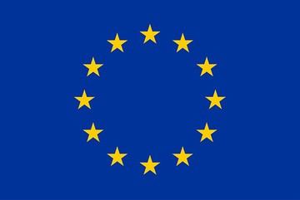

**Приєднуйтеся до руху «Угода мерів»!**

Офіс Угоди мерів-Схід

**КОНТАКТИ**

Вул. Прорізна, 10, офіс 66  
01034 Київ, Україна

[energy-saving-sprint@eumayors.eu](mailto:energy-saving-sprint@eumayors.eu)

@eumayors

[**www.eumayors.eu**](http://www.eumayors.eu/)

**www.com-east.eu**

Обидва офіси –Угоди мерів-Європа та Угоди мерів-Схід фінансуються Європейською Комісією

Ця публікація розроблена за підтримки

Опубліковано офісом Угоди мерів-Схід у червні 2022 р.

Дизайнер: Валентин Сальпервик

© Європейський Союз, 2022

Європейська Комісія не несе відповідальності за цю публікацію.

1. Ці заходи взяті з публікації Міжнародного енергетичного агентства (МЕА) «План із 10 пунктів щодо зменшення залежності ЄС від російського природного газу» та «План із 10 пунктів щодо скорочення споживання нафти», а також публікації Інституту Zoe «Обумовлені попитом рішення, спрямовані на врегулювання проблеми браку енергії».
2. Дані ініціативи, яку розпочало місто Амстердам (див. нижче).
3. ADEME, [Modélisation et evaluation environmentale de panneaux publicitaires numériques](https://www.actu-environnement.com/media/pdf/news-36209-Etude-ademe-impact-ecrans-publicite.pdf) *(«Моделювання та екологічна оцінка цифрових рекламних щитів»)*, вересень 2020 р.
4. Звіт МЕА, [Playing my part](https://www.iea.org/reports/playing-my-part) *(«Моя роль»),* 2022 р.
5. <https://www.iea.org/reports/playing-my-part>